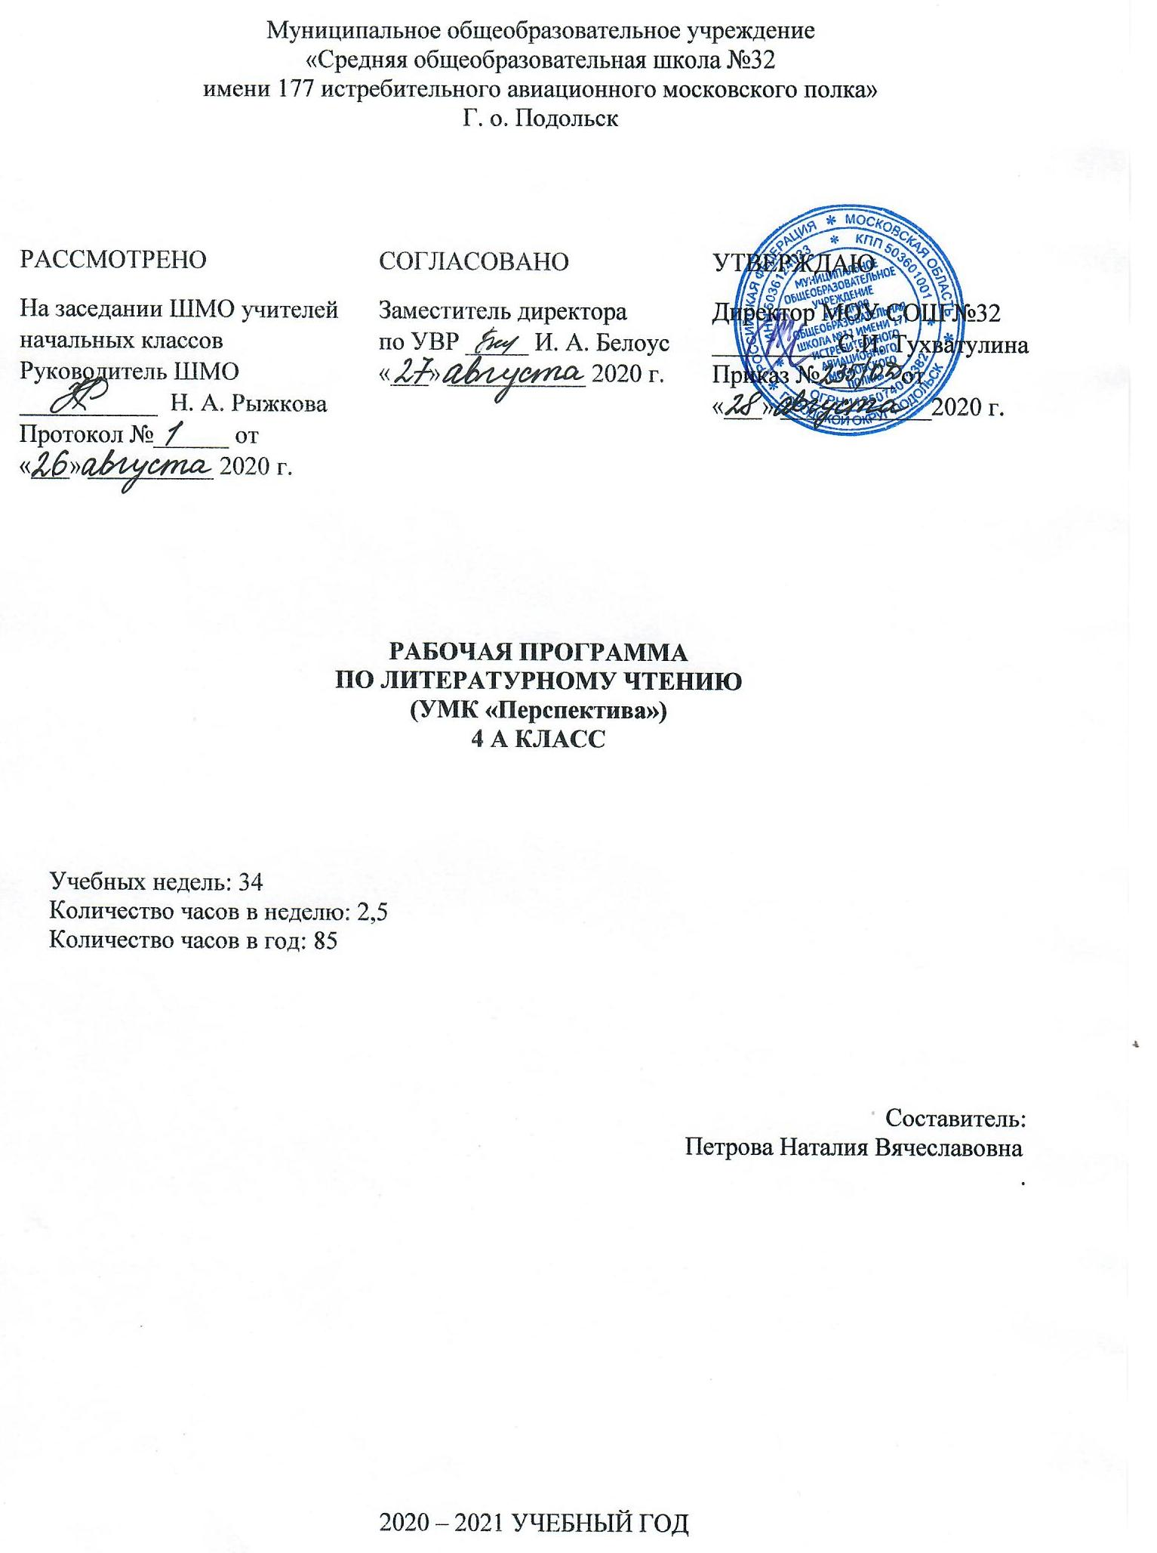

Содержание
Общие цели учебного предмета «Литературное чтение» 3
Планируемые результаты изучения учебного предмета «Литературное чтение» 4
Содержание учебного предмета «Литературное чтение» 7
Тематическое планирование 9

Рабочая программа по учебному предмету «Литературное чтение» для 4 класса разработана в соответствии с ООП НОО МОУ СОШ №32 на основе авторской программы по предмету «Литературное чтение» Л.Ф. Климановой, М.В. Бойкиной (М.: Просвещение, 2015 г.) Реализация программы предполагает использование УМК «Перспектива». В соответствии с образовательной программой школы, на изучение предмета «Литературное чтение» в 4 классе отведено 102 часа из расчета 3 часа в неделю.

Общие цели учебного предмета «Литературное чтение»
Основные цели изучения учебного предмета «Литературное чтение»:
- развитие навыков сознательного, правильного, беглого и выразительного чтения, а также коммуникативно-речевых умений при работе с текстами литературных произведений; формирование навыка чтения про себя; приобретение умения работать с разными видами информации;
- приобщение младших школьников к чтению художественной литературы и восприятию её как искусства слова; развитие эмоциональной отзывчивости;
- обогащение личного опыта учащихся духовными ценностями, которые определяют нравственно-эстетическое отношение человека к людям и окружающему миру;
- введение учащихся в мир детской литературы; формирование у начинающего читателя интереса к книге, истории ее создания и потребности в систематическом чтении литературных произведений, навыков работы с
книгой и текстом, читательской самостоятельности и познавательной активности при выборе книг; овладение первоначальными навыками работы с учебными и научно- познавательными текстами.

Планируемые результаты изучения учебного предмета
«Литературное чтение»
Личностные:
У обучающегося будут сформированы:
- внутренняя позиция школьника на уровне положительного отношения к уроку литературного чтения и к процессу чтения; ориентация на содержательные моменты школьной действительности;
- мотивация обращения к художественному произведению как источнику эстетического наслаждения; мотивация обращения к справочной и энциклопедической литературе как источнику получения информации;
- первоначальные представления о нравственных понятиях (поступок, честность, верность слову), отраженных в литературных произведениях;
- умение отвечать на вопрос: «Что значит поступать по совести, жить по совести?»;
- умение самостоятельно понимать мотивы поступков героев произведения; соотносить их с реальными жизненными ситуациями; делать свой нравственный выбор.
- способность к самооценке своей работы на основе самостоятельно выбранных критериев или образца.

Обучающийся получит возможность сформировать:
- эмпатии как осознанному пониманию чувств других людей и сопереживанию им. МЕТАПРЕДМЕТНЫЕ РЕЗУЛЬТАТЫ

Регулятивные
Обучающийся научится:
- планировать свои действия в соответствии с поставленной задачей и условиями ее реализации, в том числе во внутреннем плане;
- осуществлять итоговый и пошаговый контроль по результату;
- оценивать правильность выполнения действия на уровне адекватной ретроспективной оценки.

Обучающийся получит возможность научиться:
- в сотрудничестве с учителем ставить новые предметные задачи на уроке;
- проявлять познавательную инициативу в учебном сотрудничестве.

Познавательные
Обучающийся научится:
- использовать разные виды чтения: изучающее, просмотровое, ознакомительное и выбирать разные виды чтения в соответствии с поставленными задачами;
- строить речевое высказывание в устной и письменной форме;
- преобразовывать информацию из одной формы в другую (составлять план, таблицу, схему);
- пользоваться справочной и энциклопедической литературой.

Обучающийся получит возможность научиться:
- осуществлять расширенный поиск с использованием ресурсов библиотек и интернет--- ресурсов;
- строить логические рассуждения с установлением причинно-следственных связей.

Коммуникативные
Обучающийся научится:
- участвовать в коллективной работе; планировать работу группы в соответствии с поставленным заданием;
- готовить самостоятельно проекты;
- владеть монологической и диалогической формами речи;
- учитывать разные мнения и стремиться к координации различных позиций в сотрудничестве.

Обучающийся получит возможность научиться:
- учитывать разные мнения в процессе сотрудничества;

- участвовать в коллективной работе, задавать вопросы, необходимые для организации собственной деятельности и сотрудничестве с партнером;
- создавать письменное высказывание с обоснованием своих действий. ПРЕДМЕТНЫЕ РЕЗУЛЬТАТЫ

Виды речевой и читательской деятельности Обучающийся научится:
- осознавать значимость чтения для дальнейшего обучения; понимать цель чтения;
- устанавливать причинно-следственные связи; задавать самостоятельно вопросы по прочитанному или прослушанному произведению;
- находить самостоятельно книгу в библиотеке по заданным параметрам; называть выставку книг; классифицировать и группировать книги в соответствии с заданными параметрами.
- составлять рассказы на тему; представлять свои рассказы в группе; оценивать в соответствии с представленными образцами;
- сравнивать произведения разных жанров; группировать их по заданным признакам, определять отличительные особенности;
- сравнивать произведения художественной и научно-познавательной литературы; находить необходимую информацию в научно-познавательном тексте для подготовки сообщения;
- сравнивать произведения живописи и литературы; готовить рассказ о картине на основе выделения объектов картины.

Обучающийся получит возможность научиться:
- воспринимать литературу как искусство;
- осмысливать эстетические и нравственные ценности художественного текста.

Круг детского чтения Обучающийся научится:
- ориентироваться в книге по названию, оглавлению;
- самостоятельно составлять аннотацию;
- самостоятельно заполнять каталожную карточку;
- пользоваться алфавитным и систематическим каталогами для поиска книги, другой необходимой информации.

Обучающийся получит возможность научиться:
- ориентироваться в библиотечном пространстве, пользоваться интернет-каталогом;
- рассказывать о книге; составлять на нее отзыв.

Литературоведческая пропедевтика Обучающийся научится:
- сравнивать научно-познавательный и художественный тексты; определять их отличительные особенности;
- выявлять особенности героя художественного рассказа;
- выявлять особенности юмористического произведения;
- определять сравнения, олицетворения, подбирать свои сравнения, олицетворения;
- определять конкретный смысл понятий: притчи, былины, мифы, литературная сказка;
- различать виды устного народного творчества; выявлять особенности каждого вида;
- сравнивать пословицы и поговорки разных народов; группировать пословицы и поговорки по темам;
- сравнивать былину и сказочный текст;
- сравнивать поэтический и прозаический тексты былины;
- определять ритм стихотворения.

Обучающийся получит возможность научиться:
- использовать в речи литературоведческие понятия.

Творческая деятельность Обучающийся научится:

- выполнять творческий пересказ; рассказывать от лица разных героев произведения;
- самостоятельно составлять рассказ на основе художественного произведения, репродукций картин, серии иллюстраций, личного опыта;
- писать отзыв на книгу.

Обучающийся получит возможность научиться:
- самостоятельно делать инсценировки по прочитанным произведениям.

Содержание учебного предмета «Литературное чтение» Вводный урок (1 ч)
Книга как источник знаний. Содержание учебника.

Книга в мировой культуре (6 ч)
Книга как особый вид искусства. Устное сочинение на тему «Книга в нашей жизни». Летописец Нестор. История книги. «Из повести временных лет». М. Горький о книгах. Рассказ о домашней библиотеке. Экскурсия в библиотеку. Подготовка сообщений о старинных и современных книгах.

Истоки литературного творчества (17 ч)
Пословицы разных народов. Сообщение о пословицах. Библия – главная священная книга христиан. Притча. Из книги Притчей Соломоновых. Притча о сеятеле. Милосердный самарянин. Смысл притчи.
Былины. Особенности былинных текстов. Устное сочинение по картине В. Васнецова
«Гусляры». Исцеление Ильи Муромца. Сравнение былины Ильины три поездочки. Устное сочинение по картине В. Васнецова «Богатырская сила». Сравнение поэтического и прозаического текстов былины. Сравнение былины со сказочным текстом.
Славянский миф. Особенности мифа. Мифы Древней Греции. Деревянный конь. Мифологический словарь Е. Мелетинского. Самостоятельное чтение: сказки о животных. Тайская народная сказка «Болтливая птичка». Немецкая народная сказка «Три бабочки». Семейное чтение. Притча «Шрамы на сердце».

О Родине, о подвигах, о славе (17 ч)
Пословицы о Родине. К. Ушинский. Отечество. В. Песков. Отечество. Сравнение текстов о Родине. Н. Языков. Мой друг! Что может быть милей… Пейзаж с рекой. С.
Романовский. Русь. Сравнение произведений художественной литературы и живописи. Александр Невский. Подготовка сообщения о святом Александре Невском. Дмитрий Донской. Куликовская битва. Подготовка сообщения о Дмитрии Донском.
Историческая песня. Ф. Глинка. Солдатская песнь. Р. Рождественский. Реквием. А. Приставкин. Портрет отца. В. Костецкий. Возвращение. Е. Благтнина. Папе на фронт. В. Лактионов. Письмо с фронта. Сравнение произведений художественной литературы и живописи.
Самостоятельное чтение. С. Фурин. Чтобы солнышко светило. Разноцветная планета. Ф. Семяновский. Фронтовое детство. Фотография- источник получения информации.
Творческий проект на тему «Нам не нужна война».

Жить по совести, любя друг друга (12 ч)
А.К. Толстой. Детство Никиты. И. Суриков. Детство. Сравнение прозаического и поэтического текстов на тему.
А. Гайдар. Тимур и его команда. Смысл рассказа. М. Зощенко. Самое главное. Смысл рассказа. И. Пивоварова. Смеялись мы - хи-хи… Соотнесение содержания текста с пословицей. Н. Носов. Дневник Коли Синицына.
Создание выставки «Писатели - детям». Самостоятельное чтение. Н. Носов. Метро. Особенности юмористического текста.
Семейное чтение. В. Драгунский. …Бы. Смысл рассказа.

Литературная сказка (16 ч)
Собиратели русских народных сказок. Вильгельм и Якоб Гримм – собиратели немецких народных сказок. Братья Гримм. Белоснежка и семь гномов. Шарль Перро. Мальчик – с – пальчик. Шарль Перро. Спящая красавица. Особенности зарубежного сюжета.
Сказки Г.- Х. Андерсена. Г.- Х. Андерсен. Чайник. Дикие лебеди. Отзыв на сказку. Составление сказки по аналогии.
Самостоятельное чтение. И. Токмакова. Сказочка о счастье.
Семейное чтение. С. Аксаков. Аленький цветочек. Ш. Перро. Красавица и Чудовище. Сравнение сказок.
Наш театр. Э. Хогарт. Марфин печёт пирог. Инсценирование.

Великие русские писатели (31 ч)
Великие русские писатели. А.С. Пушкин. Стихотворения и сказки. Подготовка сообщения на основе статьи. Устное сочинение на тему «Что для меня значат сказки А.С. Пушкина.
А.С. Пушкин. Сказка о мёртвой царевне и о семи богатырях. Сравнение с народной сказкой.
Лирические стихотворения А.С. Пушкина. Ф.И. Тютчева, Е. Волкова, И. Козлова. Стихотворная лирика М.Ю. Лермонтова.
Л. Н. Толстой. Ивины. Maman. Подготовка сообщения о Л.Н. Толстом.
Средства художественной выразительности для создания картины. И. Никитин. Когда закат прощальными лучами… Гаснет вечер, даль синеет… И. Бунин. Ещё холодно и сыро… Н. Некрасов. Мороз, Красный нос.
Самостоятельное чтение. Л.Н. Толстой. Был русский князь Олег. Басни. Семейное чтение. Л.Н. Толстой. Петя Ростов.
Наш театр. И.А. Крылов. Ворона и лисица. Инсценирование.

Литература как искусство слова (обобщение) (2 ч)
Обобщение полученных знаний. Искусство быть читателем.

Тематическое планирование

№ п/п | Название раздела/темы | Количество часов на изучение
1 | Введение | 1
2 | Книга в мировой культуре | 6
3 | Истоки литературного творчества | 17
4 | О Родине, о подвигах, о славе | 17
5 | Жить по совести, любя друг друга | 12
6 | Литературная сказка | 16
7 | Великие русские писатели | 31
8 | Литература как искусство слова (обобщение) | 2
 | Итого | 102

Практическая часть программы
 | 1 четверть | 2 четверть | 3 четверть | 4 четверть | Итого
Проверочные  работы | 2 | 1 | 1 | 2 | 6
Проекты | - | «Нам  не нужна война» | - | «Мы идем в музей.  Подготовка к экскурсии» | 2

